DIAGNOSI DI SCLEROSI MULTIPLA

L’obiettivo diagnostico è di evidenziare la presenza di una patologia infiammatoria, multifocale e cronica del SNC che sia rappresentata indiscutibilmente da SM. Secondo i criteri diagnostici in uso diventa necessario dimostrare:
- la “disseminazione spaziale” delle lesioni
- la “disseminazione temporale” delle lesioni
- l’assenza di una spiegazione migliore della SM per spiegare la presenza delle lesioni. Ciò si dimostra clinicamente attestando la mancanza di elementi clinici, laboratoristici e di imaging di un’altra patologia che, all’esordio clinico, può mimare la SM (il concetto di “no better explanation”).
I primi criteri adottati furono quelli di Schumacher risalenti al 1965.62 Tali criteri facevano riferimento alla sola presenza di segni clinici di malattia.
In seguito vennero rivisti da Poser nel 1970 includendo anche l’indagine dell’LCS mediante elettroforesi di bande IgG oligoclonali (BOIgG) e mediante calcolo di un valore di IgG index o link index superiore a 0.7163, che assumono dunque un ruolo nei criteri diagnostici.64 A metà degli anni ’80 ciò che rivoluzionò radicalmente la diagnosi della patologia fu l’introduzione della risonanza magnetica (RMN).65
Il primo tentativo di inglobare l’utilizzo della RMN come parte integrante della diagnosi di SM si deve ai primi criteri radiologici negli anni ’80. Paty suggerì per primo la ricerca di 4 o più lesioni, o 3 di cui una periventricolare,66 Fazekas propose come criterio diagnostico la presenza di 3 o più lesioni con almeno due caratteristiche tra: presenza di una lesione infratentoriale, una periventricolare o una lesione maggiore di 6mm.67 In ogni caso, erano poco utili nel predire la conversione di pazienti con CIS.65
Una grossa spinta in avanti fu l’introduzione di nuovi criteri radiologici proposti da Barkhof e modificati in seguito da Tintorè.50 (Figura 4)
Figura 4: Criteri Barkhof Tintorè
Almeno 3 delle seguenti caratteristiche:
- 1 lesione captante gadolinio oppure almeno 9 lesioni in T2;
- 1 lesione infratentoriale
- 1 lesione iuxtacorticale
- 3 lesioni periventricolari

- 3 lesioni periventricolari

I nuovi criteri permisero valori di sensibilità, specificità e accuratezza diagnostica superiori al 70% e contribuirono alla formulazione dei criteri di McDonald nel 2001.68
Mcdonald propose un metodo in cui per la prima volta la diagnosi di SM, che si fonda comunque sulla dimostrazione della disseminazione nello spazio e nel tempo della malattia, poteva avvalersi della totalità degli strumenti a disposizione del clinico, ovvero non solo di dati clinici, ma anche liquorali e neuroradiologici.
Nello specifico, la disseminazione nello spazio poteva essere dimostrata alla RMN tramite acquisizione dei criteri di Barkhof-Tintoré, oppure mediante il riscontro radiologico di almeno 2 lesioni di natura infiammatoria coesistenti con la presenza di BOIgG all’indagine liquorale. La disseminazione nel tempo poteva invece essere dimostrata radiologicamente mediante il riscontro, dopo un controllo RMN con riferimento alla scan precedente a più di 3 mesi dall’esordio con CIS, di una nuova lesione nelle sequenze pesate in T2, oppure alternativamente di una lesione captante gadolinio anch’essa ad almeno 3 mesi di distanza dall’esordio.
Oltre alle nuove introduzioni neuroradiologiche e liquorali, persisteva in ogni caso la validità dei criteri clinici di disseminazione nello spazio (un ulteriore sintomo neurologico derivante dalla presenza di una lesione in una sede differente) e nel tempo (un secondo attacco clinico).
I criteri formulati da McDonald vennero poi rivisti nel 2005.69
La revisione contribuì ad una acquisizione ancor più precoce della diagnosi di SM, riducendo l’intervallo di tempo tra i 2 controlli di RMN necessari a soddisfare il criterio di disseminazione temporale della malattia. Bastava una sola RMN eseguita in un qualsiasi momento successivo, al patto che la scan “basale” fosse stata eseguita almeno 30 giorni dopo l’esordio. Servì inoltre a chiarire il ruolo diagnostico della RMN spinale. Negli originali criteri di McDonald, la dimostrazione della presenza di una lesione spinale veniva indicata come totalmente equivalente ad una lesione cerebrale nella dimostrazione della disseminazione della patologia. Nella revisione invece, per dimostrare la disseminazione nello spazio, una lesione spinale alla RMN risultava equivalente, e poteva essere sostituita nei criteri di Barkhof, ad una lesione infratentoriale ma non ad una periventricolare o iuxtacorticale. In aggiunta, una lesione spinale captante era equivalente ad una lesione cerebrale captante e poteva contare doppiamente nel compimento dei criteri (ad esempio contare sia come captante che come infratentoriale, o contribuire al numero di 9 lesioni T2 richieste dai criteri neuroradiologici). L’ultima modifica fu a carico della diagnosi per pazienti con forma primariamente progressiva che indicava la necessità della dimostrazione di un anno di progressione di malattia determinato retrospettivamente o prospettivamente.
Due anni dopo, con l’intento di una maggiore anticipazione e semplificazione della diagnosi, furono pubblicati i criteri di Swanton, che si occuparono nuovamente di ridefinire il ruolo della RMN nella diagnosi di sclerosi multipla.
In questa revisione dei criteri si rendevano pertanto necessarie una o più lesioni in almeno due o più delle quattro regioni caratteristiche per dimostrare la disseminazione nello spazio, e una nuova lesione T2 nel follow-up alla risonanza, senza considerare il timing del primo scan. Perciò venivano richiesti in ogni caso minimo due esami RMN. 70 (Tabella III)

Tabella III: Criteri di disseminazione spaziale e temporale di Swanton 2007.70
Criterio di disseminazione spaziale | Criterio di disseminazione temporale
≥1 lesione in ≥2 delle sedi caratteristiche: periventricolare, iuxtacorticale, infratentoriali, midollo spinale. Tutte le lesioni nelle regioni sintomatiche escluse nelle sindromi del tronco encefalico o del midollo spinale. | Una nuova lesione T2 al follow-up senza considerare il timing della scan precedente.

L’ultima e più attuale revisione dei criteri diagnostici di McDonald è stata pubblicata nel 2010. La revisione fu effettuata per consentire una diagnosi ancora più rapida con equivalente o miglior specificità e sensibilità.
Questa nuova revisione ha portato nella pratica clinica ad un processo di semplificazione e chiarificazione, con un minor numero di indagini all’RMN richieste dai criteri, in quanto può bastare ora la simultanea presenza di lesioni captanti e non captanti gadolinio nella stessa scan per soddisfare il criterio di disseminazione temporale.⁷¹
L’ultima revisione dei criteri di McDonald è riportata in tabella IV.
Tabella IV: Criteri di McDonald 2010.⁷¹
Presentazione clinica | Ulteriori dati necessari per diagnosi di SM
Due o più relapse; obiettività clinica di 2 o più lesioni o obiettività clinica di una lesione associata ad un’evidenza anamnestica ragionevole di un precedente attacco | Nessuno, ma sarebbe comunque indicato effettuare ulteriori esami, come RMN, CSF, PEV. Se questi sono negativi, la diagnosi di SM va fatta con estrema cautela.
Due o più attacchi con evidenza clinica di una sola lesione | Disseminazione nello spazio dimostrata da:  - più di una lesione alla risonanza in almeno 2 delle 4 tipiche regioni cerebrali  oppure  - Aspettare un ulteriore relapse che dimostri attività in un’altra parte del SNC
Un attacco e obiettività clinica di 2 o più lesioni | Disseminazione nel tempo dimostrata da:  - Evidenza ad una singola risonanza di una lesione attiva e di una non attiva (precedente)  oppure  - Evidenza alla risonanza di una nuova lesione non presente ad una passata scan  oppure  - Aspettare un’ulteriore relapse
Un attacco e obiettività clinica di 1 sola lesione | Disseminazione nello spazio dimostrata da:  - Più di una lesione alla risonanza in almeno 2 delle 4 tipiche regioni cerebrali  oppure  - Aspettare un’ulteriore relapse che dimostra attività in un’altra parte del SNC
Disseminazione nel tempo dimostrata da:
- Evidenza ad una singola risonanza di una lesione attiva e di una non attiva (precedente)
oppure
- Evidenza alla risonanza di una nuova lesione non presente ad una passata scan
oppure
- Aspettare un ulteriore relapse
Progressione neurologica insidiosa suggestiva di SM (tipica per SM primaria progressiva) | - Progressione continua per un anno (determinata dall’osservazione di sintomi precedenti o osservazione continua)  Più uno qualsiasi tra  - Una o più lesioni in almeno un’area alla RMN cerebrale  - Due o più lesioni alla RMN spinale  - Positività ai test del liquor cefalorachidiano

Risulta importante infine chiarire come sulla base dei criteri comunemente utilizzati nella pratica clinica, si parli di possibile sclerosi multipla (pSM) se in un paziente a presentazione monosintomatica risultano acquisiti solo i criteri di disseminazione nello spazio (o CIS multifocale), di sindrome clinicamente isolata (CIS) se nessuno dei criteri di disseminazione è soddisfatto (o CIS monofocale).
In tutti i possibili casi (SM, CIS, pSM) occorre dimostrare mediante screening immunologico “l’assenza di una migliore spiegazione”.

L’ANALISI LIQUORALE: IL RUOLO DELLA BANDE OLIGOCLONALI

Sebbene il suo ruolo sia stato notevolmente ridimensionato dalle più recenti revisioni dei criteri diagnostici per la SM,71 l’analisi del liquido cefalo-rachidiano (CSF) ha rappresentato e rappresenta tuttora un elemento diagnostico di estrema importanza per confermare la presenza di un profilo infiammatorio a livello liquorale che spesso, ma non nella totalità dei casi, caratterizza la SM. L’analisi del CSF può contribuire ad escludere la presenza di altre patologie che possono mimare clinicamente la patologia, e quindi fornire un valido aiuto nel nell’esclusione di ogni altra “better explanation”.72
Il dato liquorale più importante è la presenza delle BOIgG. Inoltre risulta fondamentale analizzarne il pattern e misurarne il numero.72,73
Questo reperto diagnostico ha il significato di supportare una delle caratteristiche principali della SM, ovvero la compartimentalizzazione intratecale della risposta infiammatoria. Sebbene il loro ruolo in fase diagnostica, come in precedenza specificato, sia stato ridimensionato, devono essere evidenziate alcune considerazioni tratte dalla letteratura su questo importante indice liquorale:
• i pazienti affetti da sindrome clinicamente isolata che risultano positivi alle indagini liquorali delle BOIgG (BOIgG+), hanno maggiore probabilità di sviluppare nel tempo una forma definita di SM rispetto ai pazienti con bande oligoclonali negative (BOIgG-);74
• i pazienti che presentano un maggior numero di BOIgG hanno consensualmente una maggiore probabilità di passare da una forma “relapsing-remitting” di SM (RRSM) ad una forma “secondary progressive” (SPSM);75,76
• vi è una correlazione tra il numero di BOIgG e la gravità di patologia. In particolare, sembra che un maggior numero di BOIgG possa correlarsi ad una maggiore disabilità a lungo termine;76–78
• in concordanza con il primo punto, nella popolazione pediatrica la presenza di BOC nel liquor di bambini affetti da neurite ottica, correla con una maggiore probabilità di sviluppo di SM.79

ULTERIORI INDAGINI NELLA DIAGNOSTICA DELLA SCLEROSI MULTIPLA

Ulteriori indagini possono coadiuvare il processo di diagnosi di sclerosi multipla. I potenziali evocati visivi (PEV) alterati (l’alterazione tipica è l’aumentata latenza con morfologia d’onda preservata80) sono stati largamente utilizzati e hanno avuto un ruolo decisivo nella dimostrazione della disseminazione spaziale. Nei criteri di McDonald del 2001, la presenza di anomalie ai potenziali evocati visivi, associata a 4-8 lesioni cerebrali, o a meno di 4 lesioni cerebrali ed almeno una spinale, contribuiva al criterio di dimostrazione di DIS.⁶⁸ Sempre secondo i criteri di McDonald del 2001, l’analisi del CSF e dei PEV può rivelarsi particolarmente utile nei casi dubbi, in caso di patologia progressiva, in caso di esordio precoce, tardivo o atipico.68
Con la revisione dei criteri diagnostici nei successivi anni, i PEV hanno subito una riduzione dell’importanza nella dimostrazione della presenza di patologia, ma rimangono tuttora un valido aiuto per la diagnosi. Nella diagnosi definita di SM, secondo i più recenti criteri del 2010, rimane infatti consigliabile che almeno un attacco di SM sia corroborato da un riscontro all’esame obiettivo o con esami strumentali come i PEV.71
Altri tipi di potenziali evocati sono stati visti contribuire poco alla diagnosi di SM.81
Per quanto riguarda ulteriori prospettive, nuove indagini bioumorali di sangue e liquor sembrano riservare risvolti promettenti, e allo stesso modo si può prevedere un futuro per nuove analisi che comprendono array antigenici e la ricerca di miRNA82–85. Inoltre, metodiche di optical coherence tomography ad alta risoluzione sembrano essere almeno di pari utilità ai potenziali evocati visivi nella dimostrazione di un coinvolgimento visivo.86

IL RUOLO DELLA RISONANZA MAGNETICA NELLA DIAGNOSI DI SCLEROSI MULTIPLA

La risonanza magnetica svolge il ruolo più importante nel processo diagnostico, in particolar modo per quanto concerne la dimostrazione della disseminazione spaziale e temporale. Dal punto di vista neuroradiologico, la SM si configura come una patologia estremamente eterogenea, in un contesto in cui l’eterogeneità è rappresentata dalla notevole variabilità per quanto riguarda la sede, la dimensione e la morfologia delle lesioni, siano esse a carattere infiammatorio o demielinizzante, interessando indifferentemente varie aree pertinenti al SNC, sia encefaliche che spinali.
A testimonianza di ciò, pur essendo tradizionalmente considerata una patologia della sostanza bianca del sistema nervoso centrale, la ricerca nell’ultima decade ha investigato con crescente intensità l’interessamento della sostanza grigia (SG), attestando che la patologia causa frequentemente lesioni caratteristiche anche a carico della SG corticale e dei nuclei della base, determinando gradi eterogenei di atrofia fin dall’esordio.87,88
Risulta evidente che l’eterogeneità neuroradiologica non rappresenti altro che l’espressione di un’eterogeneità immunopatologica legata alla molteplicità dei meccanismi fisiopatologici di infiammazione, demielinizzazione, danno assonale, neurodegenerazione o anche riparazione coinvolti nella malattia, siano essi contemporanei o disseminati nel tempo.89
Per impostare un percorso diagnostico è fondamentale innanzitutto chiarire quali sono le caratteristiche radiologiche delle lesioni in corso di patologia.
L’aspetto caratteristico si mostra come prevalentemente ovoidale, con morfologia frequentemente digitata (le cosiddette digitazioni di Dawson).
La sede di lesione è estremamente variabile ma la loro localizzazione è principalmente periventricolare. Altre regioni che sono frequentemente interessate dal processo flogistico sono la sostanza bianca dei centri semiovali, le regioni sottotentoriali e, come già specificato, non è infrequente la presenza di lesioni di pertinenza della corteccia cerebrale o dei nuclei della base.⁹⁰
Una menzione particolare lo meritano le lesioni corticali, che sono state descritte come un reperto neuroradiologico non solo frequente ma anche particolarmente precoce nel decorso clinico della SM. Esse possono precedere addirittura la comparsa delle lesioni a carico della sostanza bianca, risultando potenzialmente un indice diagnostico dalla notevole utilità. Tendono inoltre ad accumularsi nel corso del tempo fornendo pertanto un parametro proporzionale alla durata di malattia. 87
In aggiunta, possono essere anche indicatori molto utili nel processo di diagnosi differenziale, in quanto nel caso di lesioni con sede completamente intracorticale il reperto è estremamente specifico per la SM, essendo molto rare in altre patologie che devono essere escluse in corso di diagnosi differenziale, come la neuromielite ottica91 e l’emicrania.92

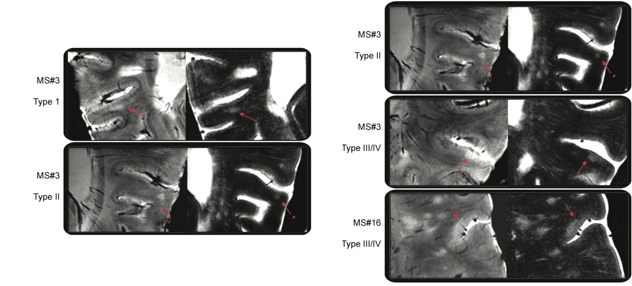
Figura 5: Differenti tipi di lesioni corticali: Il tipo I è leucocorticale, il tipo II è intracorticale. Il tipo II e il tipo IV sono lesioni subpiali che si estendono parzialmente o completamente attraverso la lunghezza della corteccia ma non alla sostanza bianca sotto corticale.⁹⁰

Il corpo calloso è un’altra delle sedi lesionali più frequenti, più verosimilmente a causa dell’alta concentrazione di fibre mieliniche.
Per dimostrare le caratteristiche cronologiche delle lesioni possono essere effettuate indagini RMN dopo somministrazione di gadolinio.
Ciò che si può osservare è come alcune lesioni possano mostrare segni presa di contrasto. Nel corso della propria storia naturale ciascuna lesione infiammatoria attraversa una fase attiva in cui risulta captante per un tempo che va dalle 4 alle 6 settimane.
Nella figura 6 sono riportati gli aspetti caratteristici e le distribuzioni neuroanatomiche delle lesioni in SM.

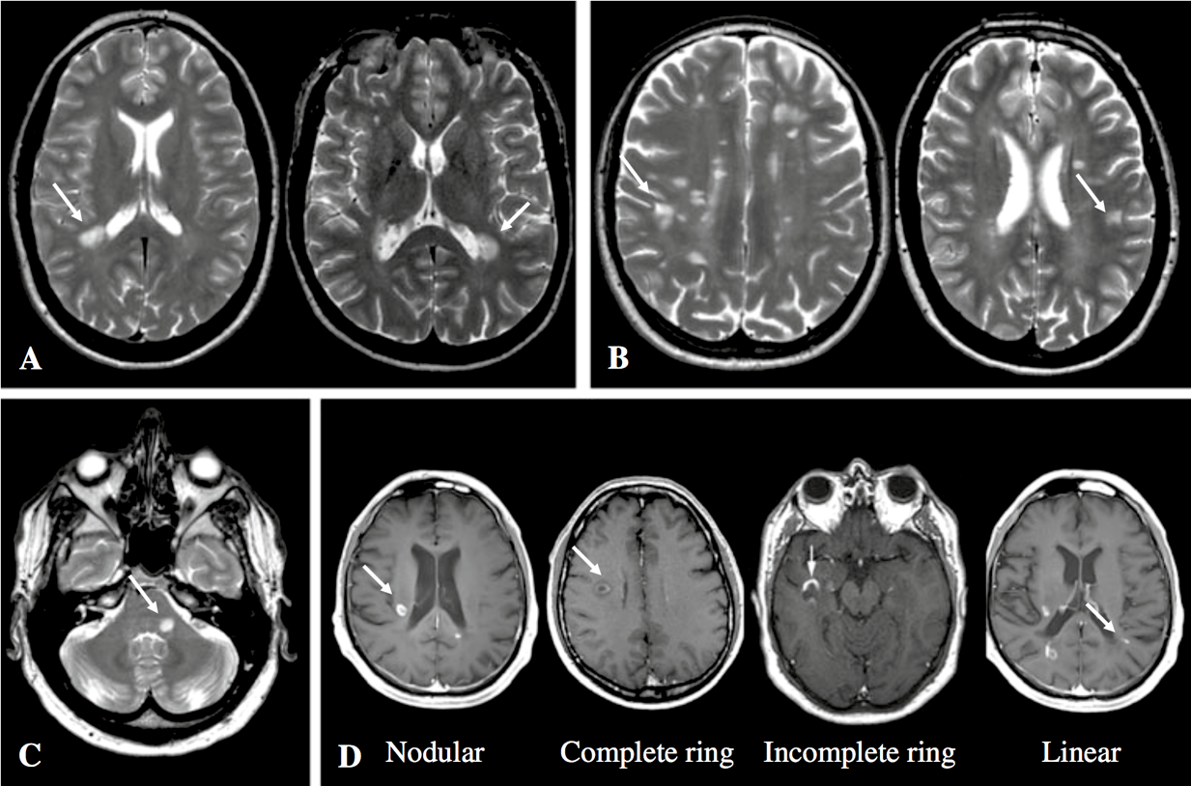
Figura 6: Lesioni cerebrali tipiche in un paziente con sclerosi multipla: A) lesione periventricolare; B) lesione iuxtacorticale; C) lesione infratentoriale. In D) sono presenti diversi pattern di enhancement con gadolinio tipicamente visti in sclerosi multipla. 93

L’entità della captazione può essere omogenea, disomogenea o a cercine.94
Per quanto riguarda la RMN spinale, le lesioni midollari nella SM sono tutt’altro che infrequenti e presentano alcune caratteristiche peculiari. Sono infatti descritte nel 97% circa dei pazienti con SM definita e fino al 30-40% dei pazienti all’esordio della malattia.⁹⁵
Esse risultano più facilmente identificabili tramite l’utilizzo delle cosiddette sequenze “fast short-tau inversion recovery” (fast-STIR).
Generalmente mostrano una morfologia caratteristica definita “cigar-like”; e hanno sede frequentemente a livello della porzione rostrale del midollo cervicale, dove si estendono in genere per uno o massimo due metameri.
Sono situate in genere nella regione più periferica del midollo e, anche se la sostanza grigia può essere coinvolta, occupano meno del 50% della sezione traversa, caratteristica che le distingue da altre patologie infiammatorie ad interesse midollare.

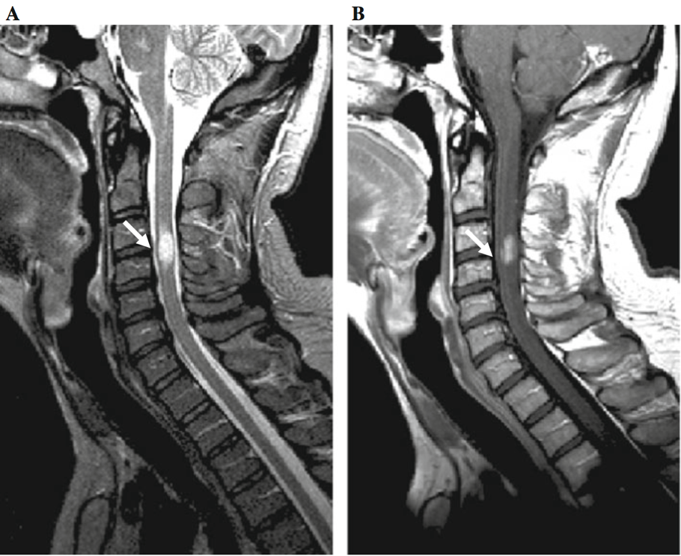
Figura 7: Esempi di lesioni spinali in SM. A) STIR sagittale. B) Sequenze post-contrasto del midollo spinale cervicale in un paziente con sclerosi multipla. Una lesione iperintensa è chiaramente visibile in C3-C4. Si estende per meno di 3 segmenti cerebrali.93
Le lesioni della SM non determinano un rigonfiamento midollare e non appaiono ipointense sulle sequenze T1-pesate.96
Nella seguente tabella sono riportate le caratteristiche radiologiche delle lesioni nella sclerosi multipla.

Tabella V: Caratteristiche delle lesioni tipiche di SM.70,90,93
Lesioni Encefaliche
Sede | Periventricolare, corpo calloso (prevalentemente fibre periferiche), ma anche infratentoriale, corticale.
Aspetto | Ovoidale e a fiamma (digitazioni di Dawson)
Dimensioni | Variabili ma non enormi e prive di effetto massa
Altre caratteristiche | Possibile captazione del mezzo di contrasto, talvolta ipointense in T1
Lesioni Spinali
Sede | Cervicale> dorsale> lombare
Aspetto | “Cigar-like”
Dimensioni | In genere piccole (estese meno di 2 metameri) e coinvolgenti meno della metà della sezione midollare
Altre caratteristiche | Raramente ipointense in T1, raro il rigonfiamento midollare

